Muffins au café et aux noix
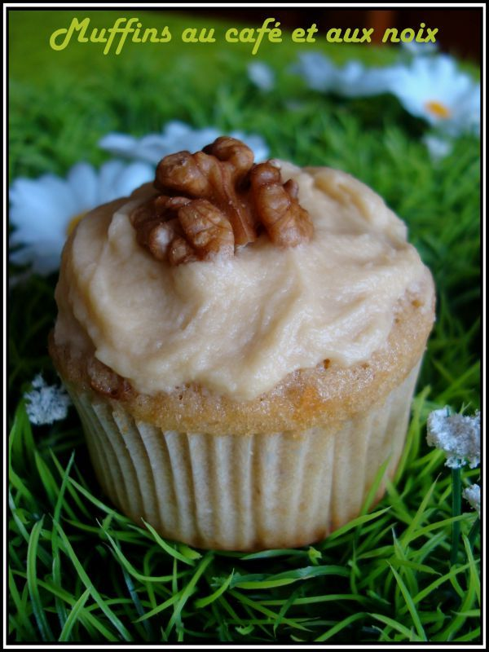
Ingrédients: (pour 12 muffins)
- 140g de beurre très mou (sorti la veille)
- 140g de sucre en poudre
- 3 gros œufs
- 60g de cerneaux de noix
- 2 cuil. à soupe de café très fort froid
- 175g de farine
- 4 cuil. à café rase de levure chimique
Pour le glaçage:
- 85g de beurre bien mou (sorti la veille)
- 140g de sucre glace
- 1 cuil.à soupe de café très fort froid
- 12 cerneaux de noix pour la décoration
Préparation:
Préchauffez le four ther.6 ou 180°c. Dans un saladier, fouettez le beurre avec le sucre jusqu'à ce que le mélange blanchisse. Battez les œufs dans un bol, puis incorporez-les délicatement à la préparation. Hachez les noix et ajoutez-les au mélange. Dans un autre récipient, mélangez la farine avec la levure, puis incorporez-les à la l'autre préparation pour obtenir une pâte. Répartissez des caissettes en papier dans les alvéoles de votre moule à muffins. Remplissez-les de pâte jusqu'au 3/4. Enfournez pour 20 min. Laissez refroidir sur une grille. Préparez le glaçage: fouettez le beurre avec le sucre glace et le café pour obtenir une crème bien lisse. Lorsque les muffins sont froids, nappez-les de glaçage. Déposez sur le dessus un cerneau de noix.
Ange et Délices

